La Iglesia española califica como "actos de limpieza étnica" los ataques indiscriminados de Israel en la franja de Gaza
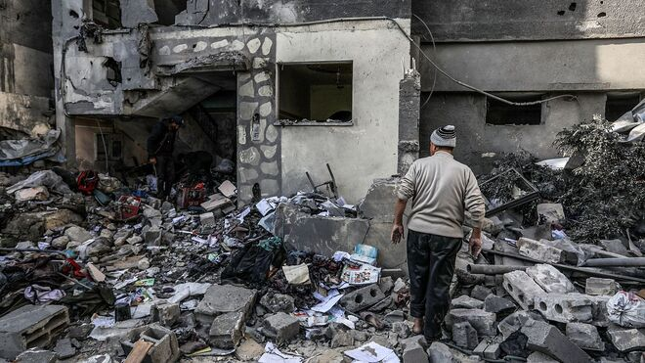
Gaza

"Hasta que no haya una paz firme y duradera nuestro silencio no puede ser cómplice de tantas guerras activas"

"En Gaza, las personas mayores, menores y familias supervivientes están ya muriendo de hambre"

"Con el Papa León XIV, decimos que la paz no es el silencio sepulcral después del conflicto, no es el resultado de la opresión ni del exterminio, sino un don que mira a las personas y reactiva su vida", se lee en la nota, que reclama "valentía para pasar página y volver a comenzar en una relación de respeto y convivencia"
22.05.2025 Jesús Bastante
"Que se respete el Derecho Internacional Humanitario; que se permita la entrada de ayuda humanitaria sin restricciones, que se respete la defensa de la vida, especialmente de las personas más vulnerables, infancia, enfermas, mujeres, y se libere a todas las personas secuestradas, que se abran corredores humanitarios para asistir a la población civil". La Comisión General de Justicia y Paz de la Conferencia Episcopal ha lanzado un duro comunicado ante el drama de Gaza.
En la nota, la Iglesia española exige "que los dirigentes de los Estados sigan imponiendo sanciones a los Acuerdos con quienes no respetan el derecho internacional humanitario y cese el rearme, con un embargo militar integral, en búsqueda de una paz “desarmada y desarmante", al tiempo que clama para "que se dé fin a la guerra en Gaza, y se inicie la reconstrucción de las infraestructuras para una vida digna del propio pueblo palestino en su territorio, hasta consolidar una Paz con Justicia y reparación".
"En un mundo enfrentado, que nos dibuja un mosaico de muerte con una 'guerra mundial a plazos' y que van adquiriendo estructuras más enraizadas de permanencia en la violencia y el odio, donde el valor de la defensa de las personas y de los pueblos como centro de la vida plena va perdiendo peso a favor de intereses mercantilistas, del dinero y del poder, anhelamos una sociedad atravesada por la convivencia, el respeto mutuo y la preservación de los derechos inalienables, conquistados con mucho esfuerzo", constata el comunicado, que insiste en que "hasta que no haya una paz firme y duradera nuestro silencio no puede ser cómplice de tantas guerras activas".
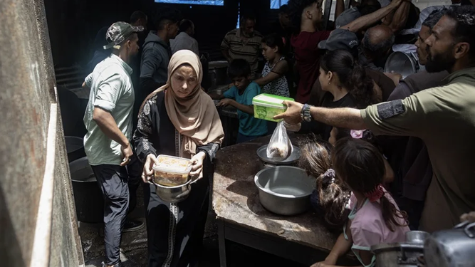
Una mujer recibe algo de comida en un comedor social en Gaza EFE
"La realidad que estamos viviendo clama a gritos el fin de todo enfrentamiento y el establecimiento de la paz llena de justicia, en todos los territorios que sufren este flagelo de la guerra, y especialmente en la querida tierra de Palestina, donde, en palabras de la Oficina de Derechos Humanos de la ONU, la escalada militar plantea condiciones de vida incompatibles con la supervivencia de la comunidad palestina, especialmente de la población de Gaza", recuerda la nota, que insiste en que "en Gaza, las personas mayores, menores y familias supervivientes están ya muriendo de hambre".
No queremos que Atila recorra la franja de Gaza, no queremos ni bombas ni rehenes, queremos justicia y paz para quienes viven en Israel y en Palestina, queremos el pleno respeto de todos los derechos humanos en todas las tierras que pisó nuestro señor Jesucristo y en todo el mundo
"No queremos que Atila recorra la franja de Gaza, no queremos ni bombas ni rehenes, queremos justicia y paz para quienes viven en Israel y en Palestina, queremos el pleno respeto de todos los derechos humanos en todas las tierras que pisó nuestro señor Jesucristo y en todo el mundo. No podemos olvidarnos ni mirar para otro lado cuando los hermanos y hermanas sufren y están muriendo a causa de las guerras", incide el escrito de la Iglesia española, que incide en que "quedarnos indiferentes es una incoherencia total con nuestro cristianismo".
"Con el Papa León XIV, decimos que la paz no es el silencio sepulcral después del conflicto, no es el resultado de la opresión ni del exterminio, sino un don que mira a las personas y reactiva su vida", se lee en la nota, que reclama "valentía para pasar página y volver a comenzar en una relación de respeto y convivencia".
"Debemos implicarnos todo lo que podamos en este esfuerzo de reparación y de exigencia de parar la guerra como condición primera e ineludible" subraya el comunicado que apoya la propuesta de la Santa Sede de acoger conversaciones de paz entre Ucrania y Rusia, "para que las personas enemigas se encuentren y se miren a los ojos, para que a los pueblos se les devuelva la esperanza y se les restituya la dignidad que merecen, la dignidad de la paz".
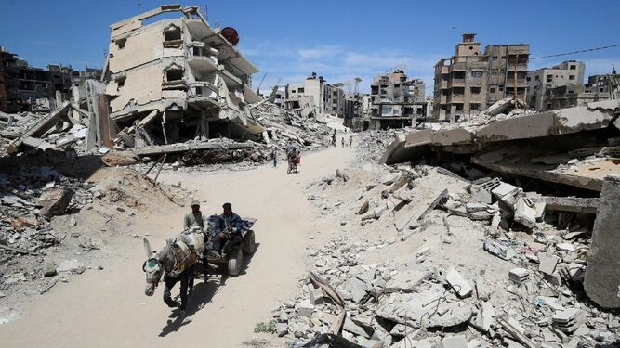
Gaza
"Con el corazón en la mano, decimos a quienes dirigen los pueblos: ¡Encontrémonos, dialoguemos, negociemos!", finaliza el escrito. "La guerra nunca debe ser inevitable porque en ella nadie gana y todos perdemos; las armas pueden y deben callar, porque no resuelven los problemas, sino que los aumentan; porque pasarán a la historia quienes siembran la paz, no quienes cosechan víctimas; porque las demás personas no son ante todo enemigas, sino seres humanos: no son seres malos a quienes odiar, sino personas con quienes hablar".
¿Cómo acabar con tanta muerte? "Se requiere, de manera urgente e inaplazable, terminar con el asedio a la población, así como con el ataque a los hospitales, con los bombardeos a la población civil, la destrucción sistemática de infraestructuras y vecindarios, y la negación de asistencia humanitaria, lo que supone una violación de los derechos humanos más básicos y del derecho internacional humanitario, actos de ocupación equivalentes a una limpieza étnica".
https://www.religiondigital.org/espana/Iglesia-espanola-Gaza-paz-genocidio-limpieza-etnica-israel_0_2781621838.html?utm_source=newsletter&utm_medium=email&utm_campaign=la_iglesia_espanola_alza_la_voz_ante_la_limpieza_etnica_en_gaza&utm_term=2025-05-23

